TEMA: P3. REST and Web Model
Indicativ_echipa: SIA05
- Nivel/Model Web RESTful
View_Resursa_REST_1: olap_full_segment_category_event
- Tabela/view țintă:
olap_full_segment_category_event
- Detalii de implementare:
Resursa REST a fost implementată utilizând ORDS, permițând accesul la datele analitice agregate în format JSON.
- Fraza SQL:
CREATE OR REPLACE FORCE EDITIONABLE VIEW "ECOMMERCE"."OLAP_FULL_SEGMENT_CATEGORY_EVENT" ("SEGMENT", "CATEGORY", "EVENT_TYPE", "SCOR_TOTAL", "TOTAL_REVIEWS", "RATING_MEDIU") AS
SELECT
NVL(segment,'TOTAL') AS segment,
NVL("category",'TOTAL') AS category,
NVL("event_type",'TOTAL') AS event_type,

SUM(scor_interactiuni) AS scor_total,
SUM(nr_reviews) AS total_reviews,
AVG(rating_mediu) AS rating_mediu
FROM vw_consolidare_full_analysis
GROUP BY CUBE(
segment,
"category",
"event_type"
);

- Codul ORDS-module (expune view-ul ca serviciu REST și returnează datele în JSON)
BEGIN
ORDS.ENABLE_OBJECT(
P_ENABLED => TRUE,
P_SCHEMA => 'ECOMMERCE',
P_OBJECT => 'OLAP_FULL_SEGMENT_CATEGORY_EVENT',
P_OBJECT_TYPE => 'VIEW',
P_OBJECT_ALIAS => 'olap_full_segment_category_event',
P_AUTO_REST_AUTH => TRUE
);

END;

URL resursă RESTful:
http://localhost:8080/ords/ecommerce/olap_full_segment_category_event/
- Descriere concretă:
Resursa oferă date agregate privind interacțiunile și review-urile pe segmente de utilizatori, categorii de produse și tipuri de evenimente.

- Output JSON (printscreen):
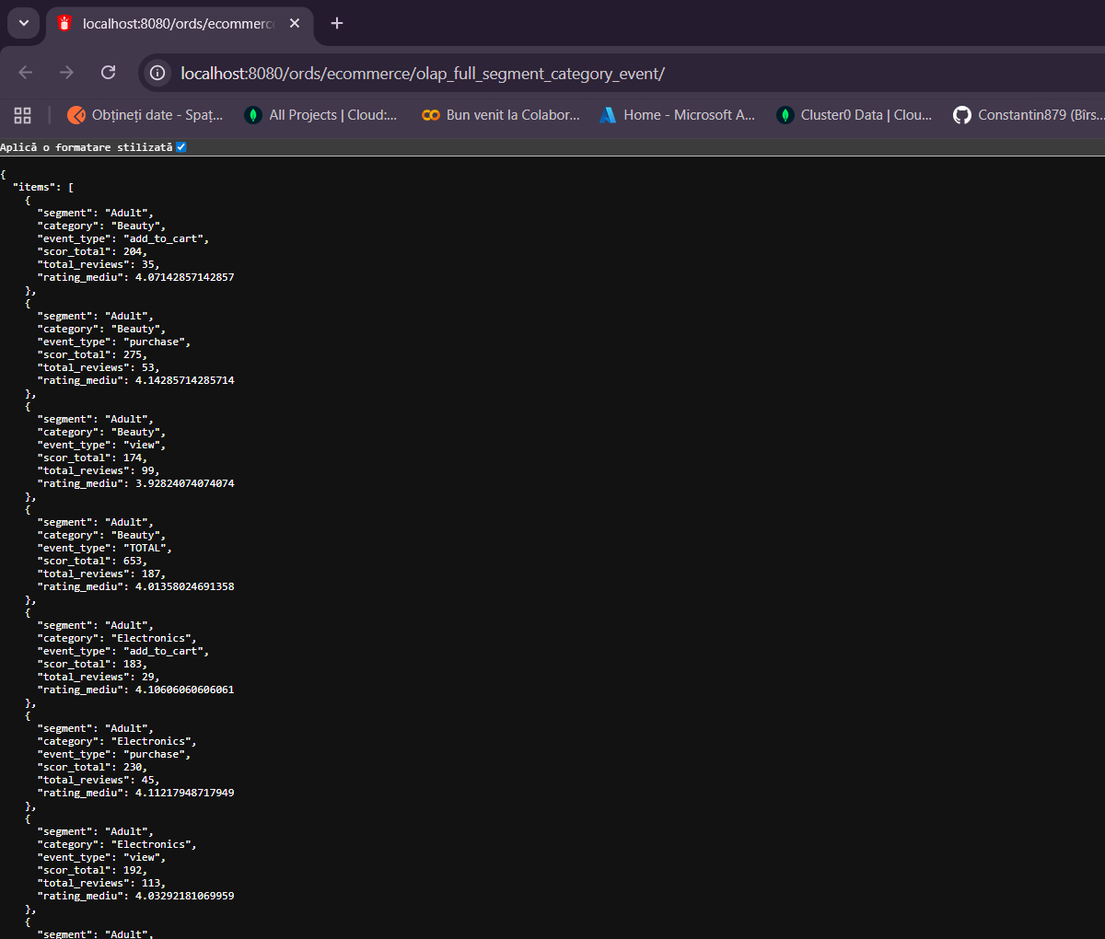

View_Resursa_REST_2: olap_full_category_brand_rollup
- Tabela/view țintă:
olap_full_category_brand_rollup
- Detalii de implementare:
Resursa REST a fost implementată utilizând ORDS, permițând accesul la date agregate pe categorii și branduri în format JSON.
- Fraza SQL:
CREATE OR REPLACE FORCE EDITIONABLE VIEW "ECOMMERCE"."OLAP_FULL_CATEGORY_BRAND_ROLLUP" ("CATEGORY", "BRAND", "SCOR_TOTAL", "TOTAL_REVIEWS") AS
SELECT
NVL("category",'TOTAL') AS category,
NVL("brand",'TOTAL') AS brand,

SUM(scor_interactiuni) AS scor_total,
SUM(nr_reviews) AS total_reviews
FROM vw_consolidare_full_analysis
GROUP BY ROLLUP(
"category",
"brand"
);

- Codul ORDS-module (expune view-ul ca serviciu REST și returnează datele în JSON)

BEGIN
ORDS.ENABLE_OBJECT(
P_ENABLED => TRUE,
P_SCHEMA => 'ECOMMERCE',
P_OBJECT => 'OLAP_FULL_CATEGORY_BRAND_ROLLUP',
P_OBJECT_TYPE => 'VIEW',
P_OBJECT_ALIAS => 'olap_full_category_brand_rollup',
P_AUTO_REST_AUTH => TRUE
);
END;

- URL resursă RESTful:
http://localhost:8080/ords/ecommerce/olap_full_category_brand_rollup/

- Descriere concretă:
Resursa oferă date agregate privind scorul total al interacțiunilor și numărul de review-uri, pe categorii de produse și branduri, incluzând și valori agregate de tip subtotal și total.

- Output JSON (printscreen):
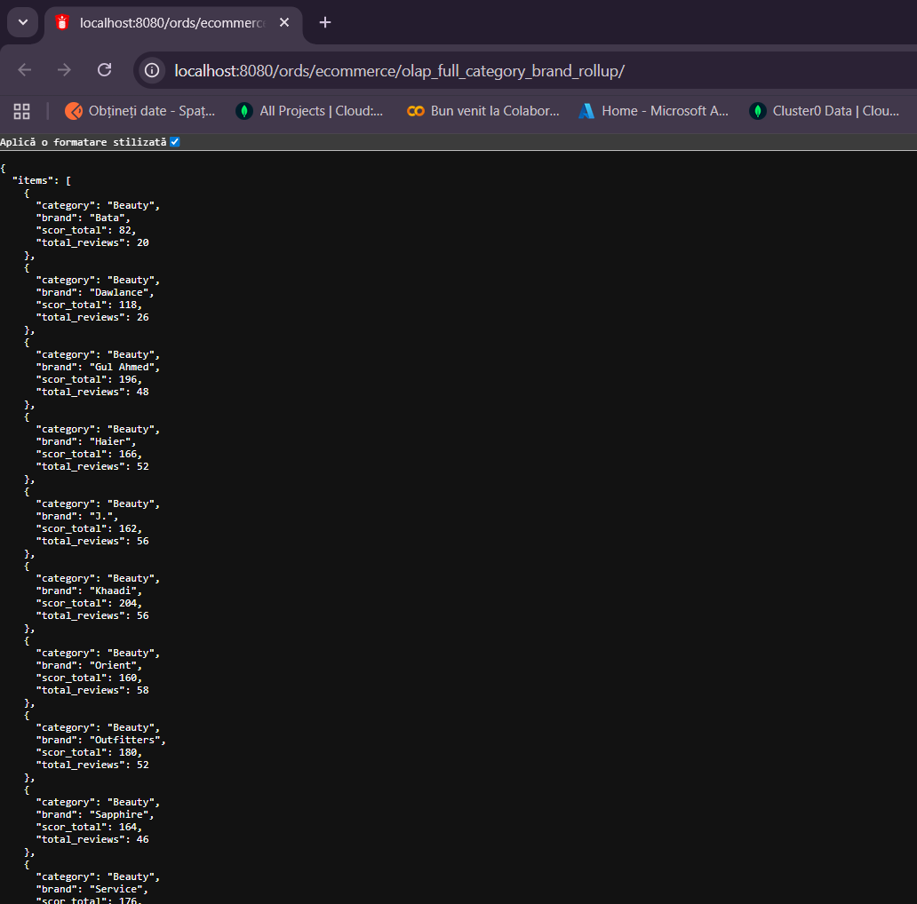

View_Resursa_REST_3: olap_product_reviews_rollup
- Tabela/view țintă:
olap_product_reviews_rollup

- Detalii de implementare:
Resursa REST a fost implementată utilizând ORDS, permițând accesul la date agregate privind interacțiunile și review-urile în format JSON.

- Fraza SQL:
CREATE OR REPLACE FORCE EDITIONABLE VIEW "ECOMMERCE"."OLAP_PRODUCT_REVIEWS_ROLLUP" ("CATEGORY", "BRAND", "SCOR_TOTAL", "TOTAL_REVIEWS") AS
SELECT
NVL("category",'TOTAL') AS category,
NVL("brand",'TOTAL') AS brand,
SUM(scor_interactiuni) AS scor_total,
SUM(nr_reviews) AS total_reviews
FROM vw_consolidare_product_reviews
GROUP BY ROLLUP("category","brand");

- Codul ORDS-module
BEGIN
ORDS.ENABLE_OBJECT(
P_ENABLED => TRUE,
P_SCHEMA => 'ECOMMERCE',
P_OBJECT => 'OLAP_PRODUCT_REVIEWS_ROLLUP',
P_OBJECT_TYPE => 'VIEW',
P_OBJECT_ALIAS => 'olap_product_reviews_rollup',
P_AUTO_REST_AUTH => TRUE
);

END;

- URL resursă RESTful:
http://localhost:8080/ords/ecommerce/olap_product_reviews_rollup/
- Descriere concretă:
Resursa oferă date agregate privind scorul total al interacțiunilor și numărul de review-uri, pe categorii și branduri de produse, utilizând agregări ierarhice de tip ROLLUP.

- Output JSON (printscreen):
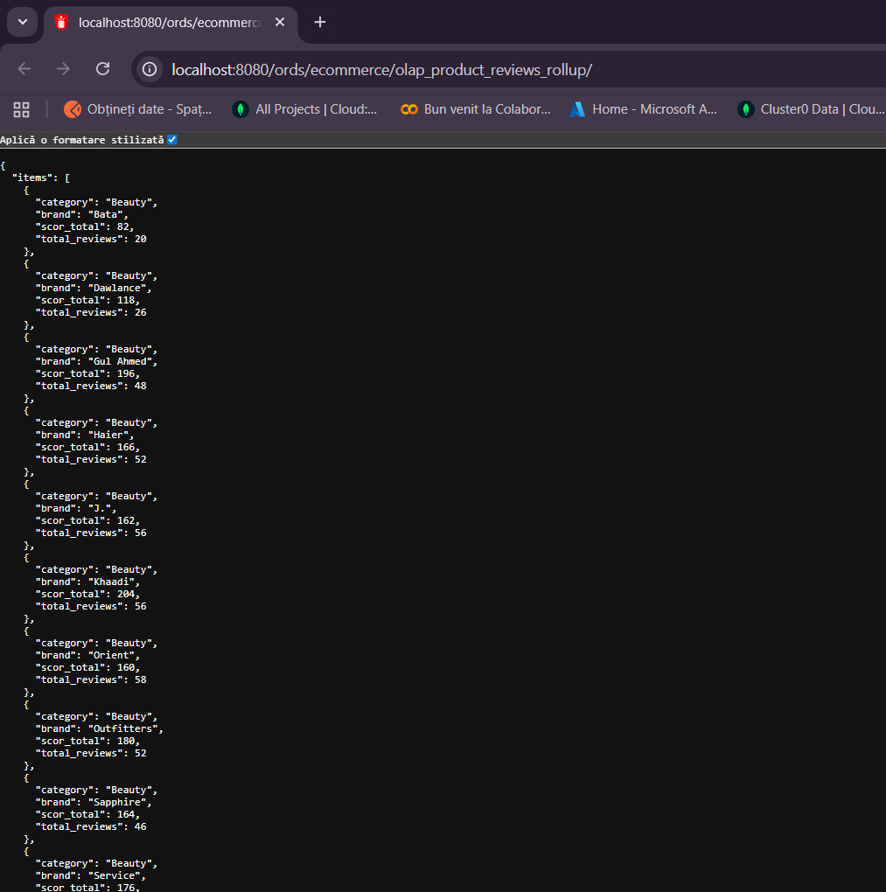

View_Resursa_REST_4: vw_consolidare_full_analysis
- Tabela/view analitic/de integrare țintă:
vw_consolidare_full_analysis
- Detalii de implementare:
Resursa REST a fost definită în ORDS pentru view-ul de consolidare vw_consolidare_full_analysis, care integrează date din mai multe surse (MongoDB, PostgreSQL, CSV).
- Fraza SQL:
CREATE OR REPLACE FORCE EDITIONABLE VIEW "ECOMMERCE"."VW_CONSOLIDARE_FULL_ANALYSIS" ("USER_ID", "USER_NAME", "SEGMENT", "CITY", "product_id", "product_name", "category", "brand", "event_type", "SCOR_INTERACTIUNI", "NR_REVIEWS", "RATING_MEDIU") AS
SELECT
u.user_id,
u.user_name,
u.segment,
u.city,

p."product_id",
p."product_name",
p."category",
p."brand",

i."event_type",
SUM(i."event_value") AS scor_interactiuni,

COUNT(r.review_id) AS nr_reviews,
AVG(TO_NUMBER(r.rating)) AS rating_mediu
FROM users_full_mongodb u
JOIN "interactions"@PG i
ON u.user_id = i."user_id"
JOIN "products"@PG p
ON p."product_id" = i."product_id"
LEFT JOIN reviews_ext r
ON p."product_id" = r.product_id
GROUP BY
u.user_id,
u.user_name,
u.segment,
u.city,
p."product_id",
p."product_name",
p."category",
p."brand",
i."event_type";

- Codul ORDS-module
BEGIN
ORDS.ENABLE_OBJECT(
P_ENABLED => TRUE,
P_SCHEMA => 'ECOMMERCE',
P_OBJECT => 'VW_CONSOLIDARE_FULL_ANALYSIS',
P_OBJECT_TYPE => 'VIEW',
P_OBJECT_ALIAS => 'vw_consolidare_full_analysis',
P_AUTO_REST_AUTH => TRUE
);
END;

- URL resursa RESTful:
http://localhost:8080/ords/ecommerce/vw_consolidare_full_analysis/

- Descriere concretă:
Resursa REST expune date integrate despre utilizatori, produse și interacțiuni, incluzând segmentul, locația, tipul interacțiunii, scorul interacțiunilor, numărul de review-uri și rating-ul mediu.

- Output JSON (printscreen):
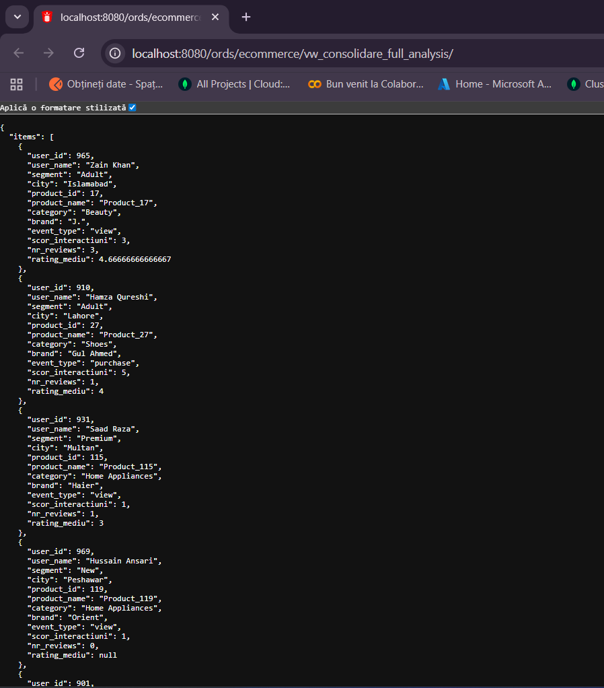

SQL Developer Web: dashboard &chart
Dashboard ECOMMERCE
- Descriere generală:
Pagina reprezintă un dashboard analitic realizat în SQL Developer Web, care permite vizualizarea datelor din view-uri de consolidare și OLAP prin grafice interactive.
- Tip pagină:
Dashboard (conține mai multe regiuni de tip Chart)
- Codul ORDS -module
-- DEFINE MODULE
BEGIN
ORDS.DEFINE_MODULE(
p_module_name => 'com.oracle.dbtools.dashboard.ECOMMERCE',
p_base_path => '/sdw/dashboards/ECOMMERCE/',
p_items_per_page=> 0,
p_status => 'PUBLISHED',
p_comments=> 'ECOMMERCE'
);

END;

URL pagină:
http://localhost:8080/ords/ecommerce/_sdw/dashboards/?name=ECOMMERCE
Descriere grafică:
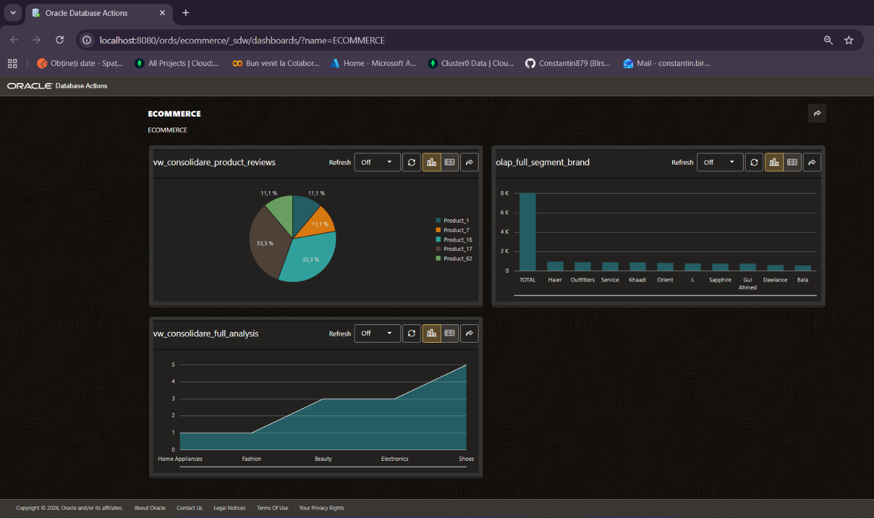

Regiunea_1: Chart vw_consolidare_product_reviews
- Tabela/view țintă:
vw_consolidare_product_reviews
- Tip regiune:
Chart (Pie Chart)
- Descriere:
Vizualizează distribuția interacțiunilor pe produse.
- SQL:

SELECT product_name, SUM(scor_interactiuni)
FROM vw_consolidare_product_reviews
GROUP BY product_name;
- Codul ORDS-module
-- DEFINE MODULE
BEGIN
ORDS.DEFINE_MODULE(
p_module_name => 'com.oracle.dbtools.chart.vw_consolidare_product_reviews',
p_base_path => '/sdw/charts/vw_consolidare_product_reviews/',
p_items_per_page=> 0,
p_status => 'PUBLISHED',
p_comments=> 'vw_consolidare_product_reviews'
);
END;
- URL pagină:
http://localhost:8080/ords/ecommerce/_sdw/charts/?name=vw_consolidare_product_reviews
- Descriere grafică:
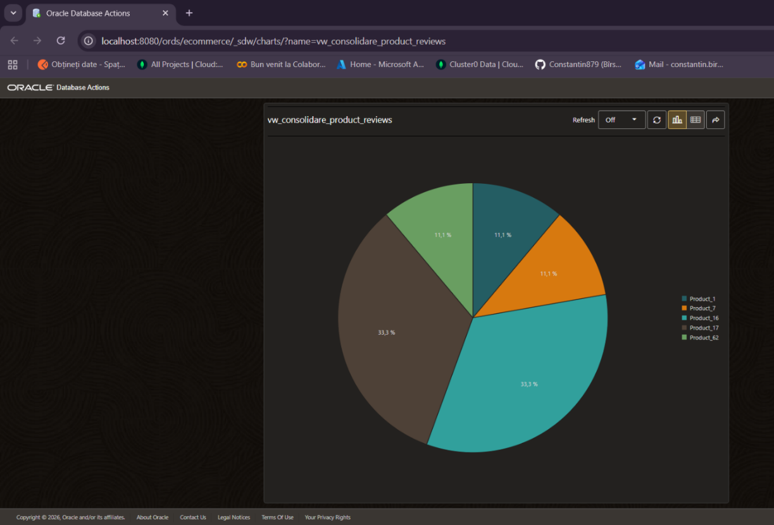
Regiunea_2: Chart olap_full_segment_brand
- Tabela/view țintă:
olap_full_segment_brand
- Tip regiune:
Chart (Line Chart)
- Descriere:
Evidențiază scorul total al interacțiunilor pe branduri.
- SQL:
SELECT brand, SUM(scor_total)
FROM olap_full_segment_brand
GROUP BY brand;
- Codul ORDS-module
-- DEFINE MODULE
BEGIN
ORDS.DEFINE_MODULE(
p_module_name => 'com.oracle.dbtools.chart. olap_full_segment_brand',
p_base_path => '/sdw/charts/ olap_full_segment_brand /',
p_items_per_page=> 0,
p_status => 'PUBLISHED',
p_comments=> 'olap_full_segment_brand'
);
END;
- URL pagină:
http://localhost:8080/ords/ecommerce/_sdw/charts/?name=%20olap_full_segment_brand%20
- Descriere grafică:
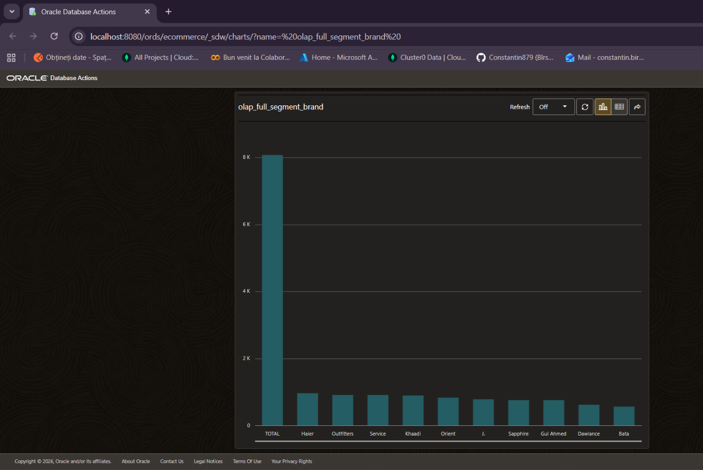
Regiunea_3: Chart vw_consolidare_full_analysis
- Tabela/view țintă:
vw_consolidare_full_analysis
- Tip regiune:
Chart (Area Chart)
- Descriere:
Prezintă distribuția interacțiunilor pe categorii de produse.
- SQL:
SELECT category, SUM(scor_interactiuni)
FROM vw_consolidare_full_analysis
GROUP BY category;
- Codul ORDS-module
-- DEFINE MODULE
BEGIN
ORDS.DEFINE_MODULE(
p_module_name => 'com.oracle.dbtools.chart.vw_consolidare_full_analysis',
p_base_path => '/sdw/charts/vw_consolidare_full_analysis/',
p_items_per_page=> 0,
p_status => 'PUBLISHED',
p_comments=> 'vw_consolidare_full_analysis'
);
END;
- URL pagină:
http://localhost:8080/ords/ecommerce/_sdw/charts/?name=vw_consolidare_full_analysis
- Descriere grafică:
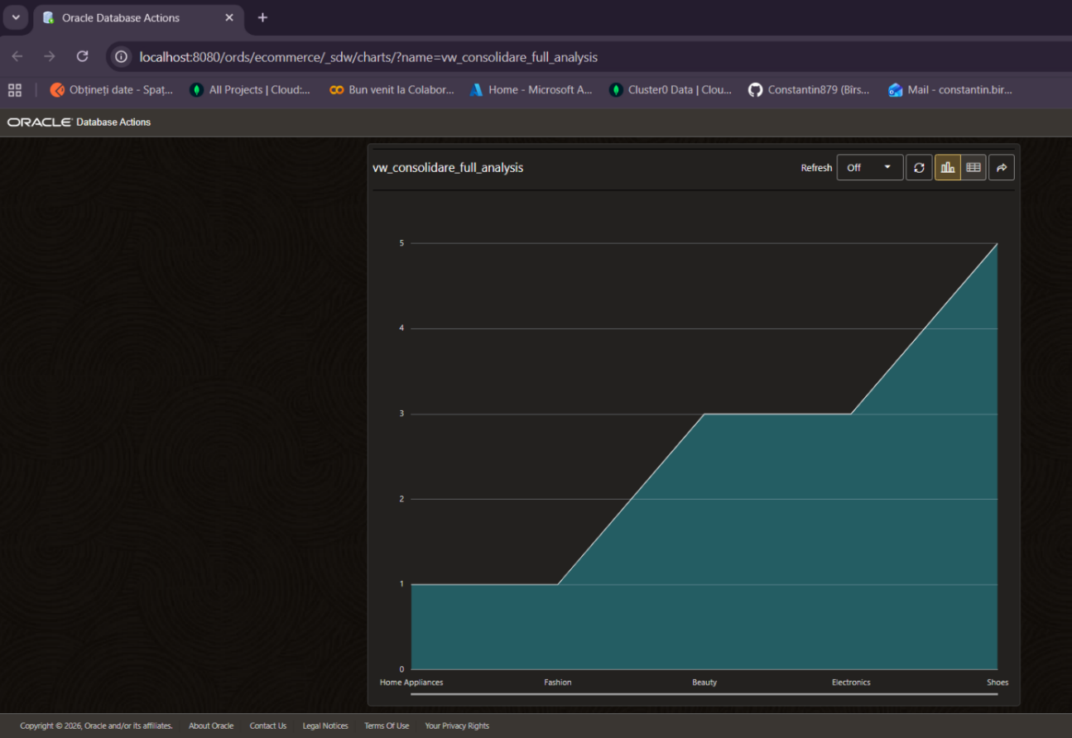
- Aplicație Web UIX (APEX)
CREARE aplicatie APEX (APPLICATION 101)
Aplicatia 101 este creată pentru Userul Constantin și Workspace-ul ECOMMERCE1
Descriere grafică:
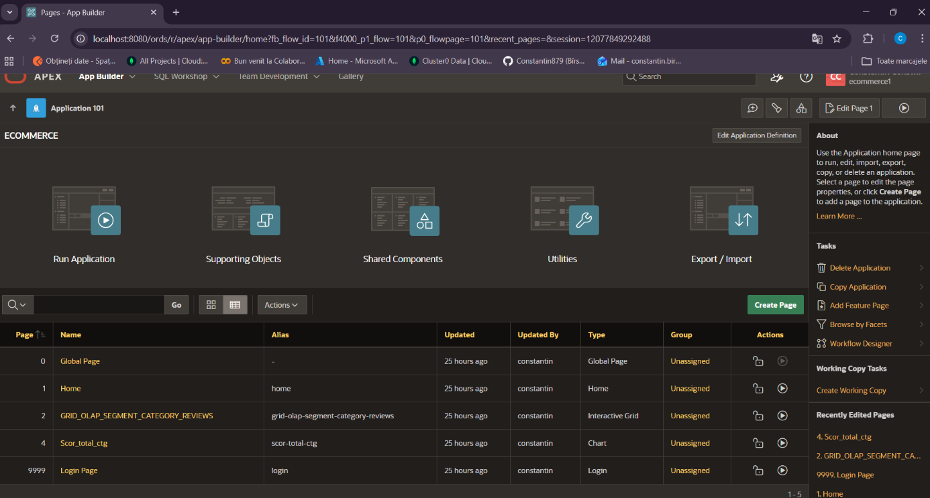
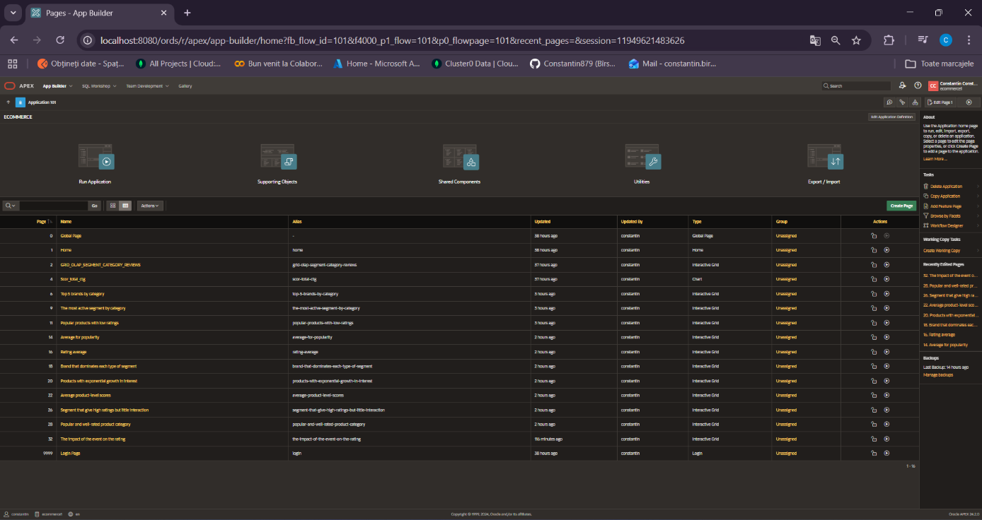

URL: http://localhost:8080/ords/r/apex/app-builder/home?fb_flow_id=101&f4000_p1_flow=101&p0_flowpage=101&recent_pages=&session=11949621483626

Pagina 9999 - Login
Pagina de conectare la aplicatia Application 101
Descriere grafică:
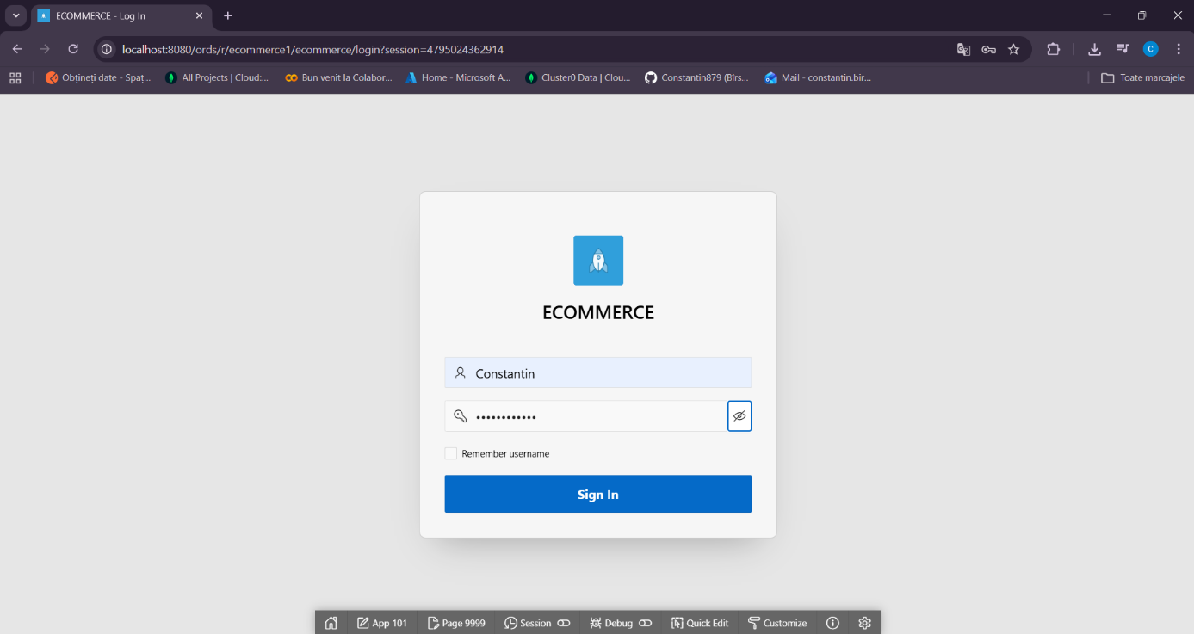
URL: http://localhost:8080/ords/r/ecommerce1/ecommerce/login?session=4795024362914

Pagina 1 - Home
Pagina principală a aplicației Application 101
Descriere grafică:
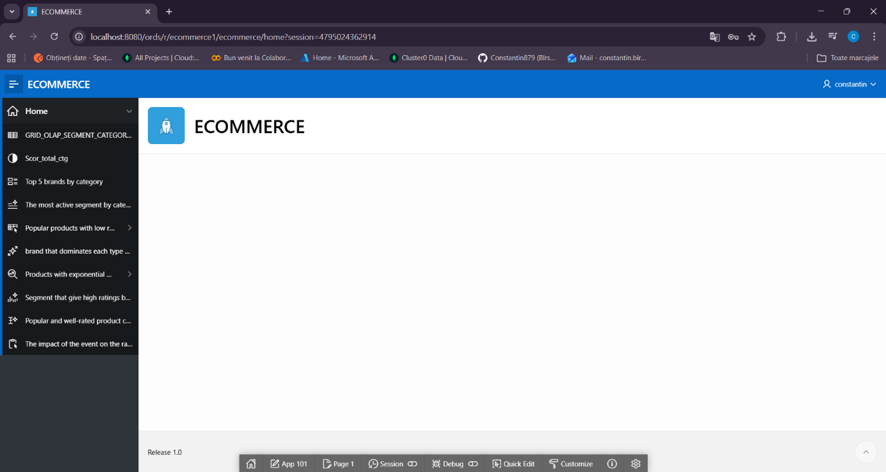
URL: http://localhost:8080/ords/r/ecommerce1/ecommerce/home?session=4795024362914
Pagina 2 – Grid (OLAP_SEGMENT_CATEGORY_REVIEWS)
Tabela/View țintă:
olap_segment_category_reviews
Tip componentă:
Interactive Grid
Detalii de implementare:
Această componentă afișează analiza OLAP a interacțiunilor și review-urilor pe segmente de clienți și categorii de produse.
S-a utilizat operatorul CUBE pentru a genera agregări pe toate combinațiile posibile (segment–categorie), inclusiv totaluri.
SQL:
SELECT *
FROM olap_segment_category_reviews
ORDER BY segment, category;
URL pagină:
http://localhost:8080/ords/r/ecommerce1/ecommerce/grid-olap-segment-category-reviews?session=4795024362914

Descriere grafică:
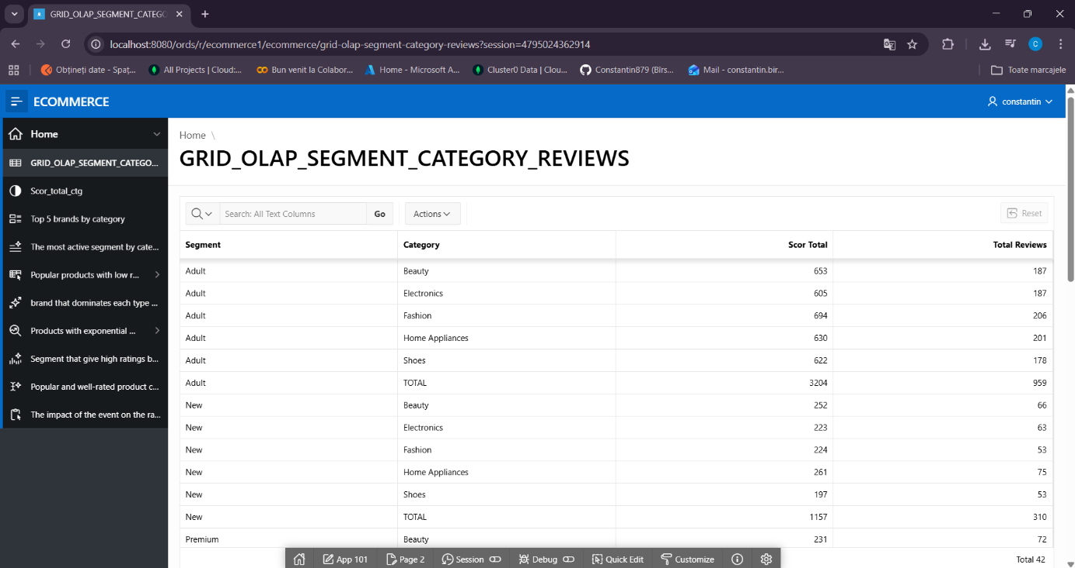

Pagina 4 – Pie Chart (scor_total_ctg)
Tabela/View țintă:
olap_segment_category_reviews
Tip componentă:
Pie Chart
Detalii de implementare:
Graficul prezintă distribuția scorului total al interacțiunilor pe categorii de produse, excluzând totalurile agregate.
SQL:
SELECT category, SUM(scor_total) as scor_total_ctg
FROM OLAP_SEGMENT_CATEGORY_REVIEWS
WHERE category <> 'TOTAL'
GROUP BY category;
URL pagină:
http://localhost:8080/ords/r/ecommerce1/ecommerce/scor-total-ctg?session=4795024362914

Descriere grafică:
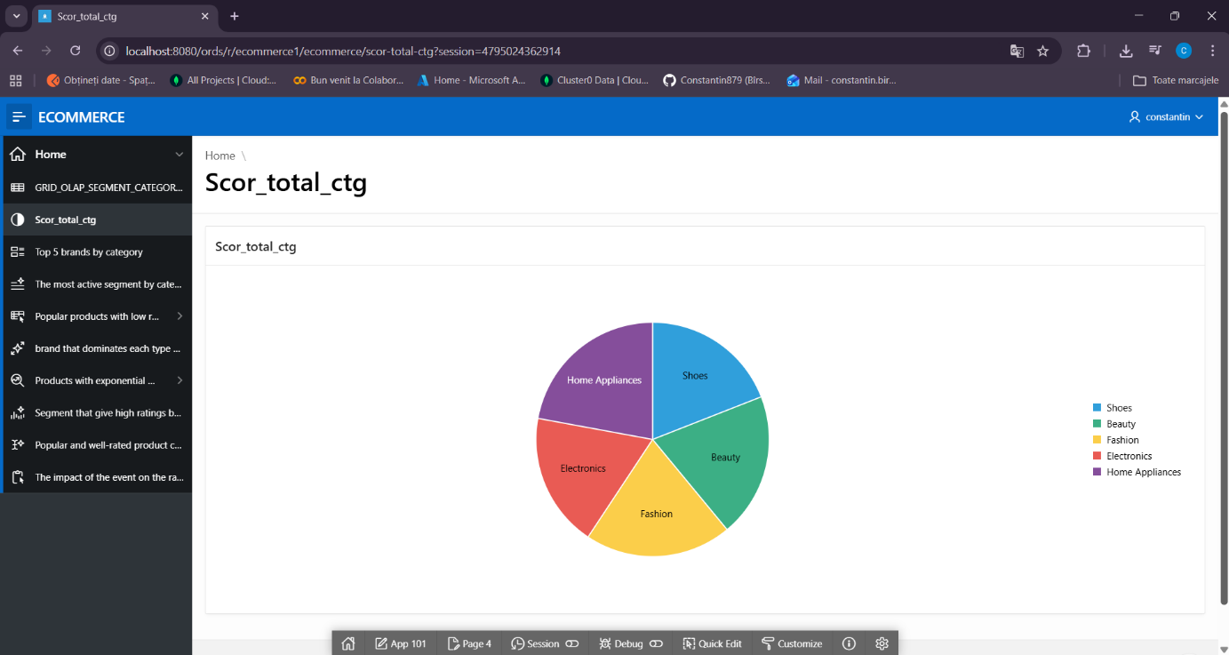

Pagina 6 – Grid (Top 5 brands by category)
Tabela/View țintă:
olap_product_reviews
Tip componentă:
Interactive Grid
Detalii de implementare:
Componenta identifică top 5 branduri din fiecare categorie, pe baza scorului total al interacțiunilor.
Se utilizează funcția analitică RANK() pentru clasificare.
SQL:
SELECT *
FROM (
SELECT
category,
brand,
SUM(scor_total) AS scor_total,
RANK() OVER (PARTITION BY category ORDER BY SUM(scor_total) DESC) AS pozitie
FROM olap_product_reviews
WHERE category <> 'TOTAL'
AND brand <> 'TOTAL'
GROUP BY category, brand
)
WHERE pozitie <= 5;
URL pagină:
http://localhost:8080/ords/r/ecommerce1/ecommerce/top-5-brands-by-category?session=4795024362914

Descriere grafică:
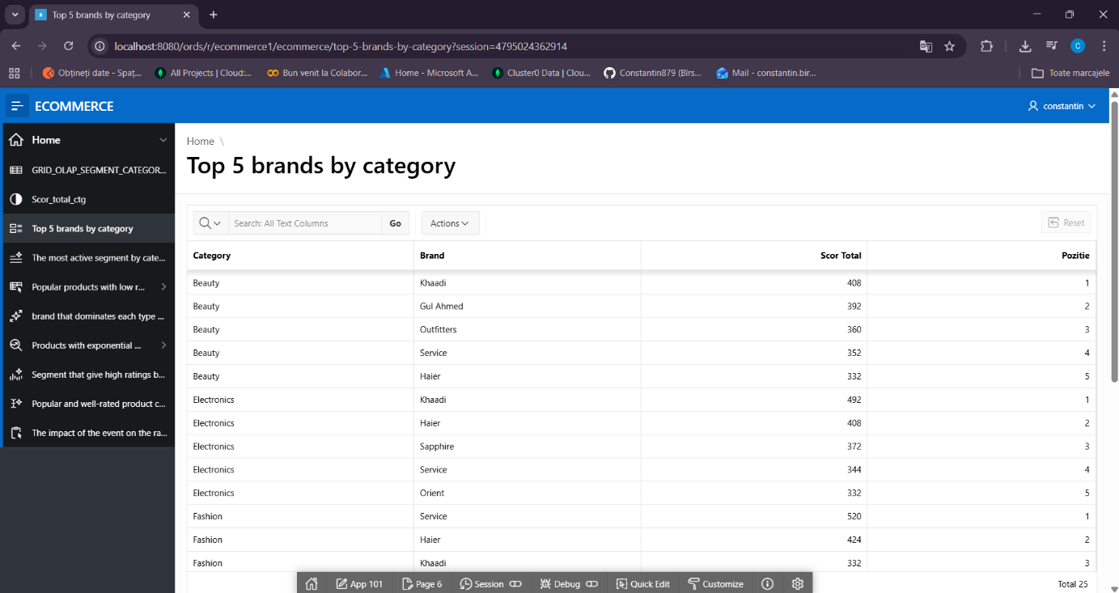
Pagina 9 – Grid (The most active segment by category)
Tabela/View țintă:
olap_segment
Tip componentă:
Interactive Grid
Detalii de implementare:
Componenta identifică segmentul de clienți cel mai activ pentru fiecare categorie de produse, pe baza scorului total al interacțiunilor.
Se utilizează funcția analitică ROW_NUMBER() pentru a selecta segmentul cu cea mai mare valoare din fiecare categorie.
SQL:
SELECT *
FROM (
SELECT
category,
segment,
SUM(scor_total) AS scor_total,
ROW_NUMBER() OVER (PARTITION BY category ORDER BY SUM(scor_total) DESC) AS rn
FROM olap_segment
WHERE category <> 'TOTAL'
AND segment <> 'TOTAL'
GROUP BY category, segment
)
WHERE rn = 1;
URL pagină:
http://localhost:8080/ords/r/ecommerce1/ecommerce/the-most-active-segment-by-category?session=4795024362914
Descriere grafică:
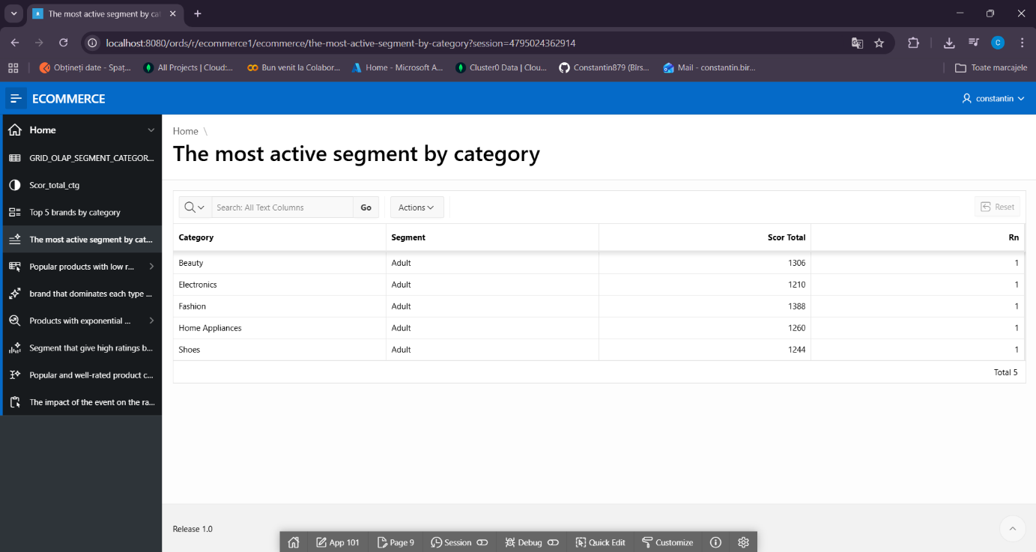

Pagina 11 – Grid (Popular products with low ratings)
Tabela/View țintă:
fact_product_reviews
Tip componentă:
Interactive Grid
Detalii de implementare:
Componenta identifică produsele care au un nivel ridicat de interacțiuni (peste medie), dar un rating mediu sub media generală.
Se folosesc subinterogări pentru calculul mediilor globale(Pagina 6 și Pagina 7).
SQL:
SELECT
product_id,
category,
brand,
scor_total_interactiuni,
rating_mediu
FROM fact_product_reviews
WHERE scor_total_interactiuni > (
SELECT AVG(scor_total_interactiuni) FROM fact_product_reviews
)
AND rating_mediu < (
SELECT AVG(rating_mediu) FROM fact_product_reviews
)
ORDER BY scor_total_interactiuni DESC;
URL pagină:
http://localhost:8080/ords/r/ecommerce1/ecommerce/popular-products-with-low-ratings?session=4795024362914
Descriere grafică:
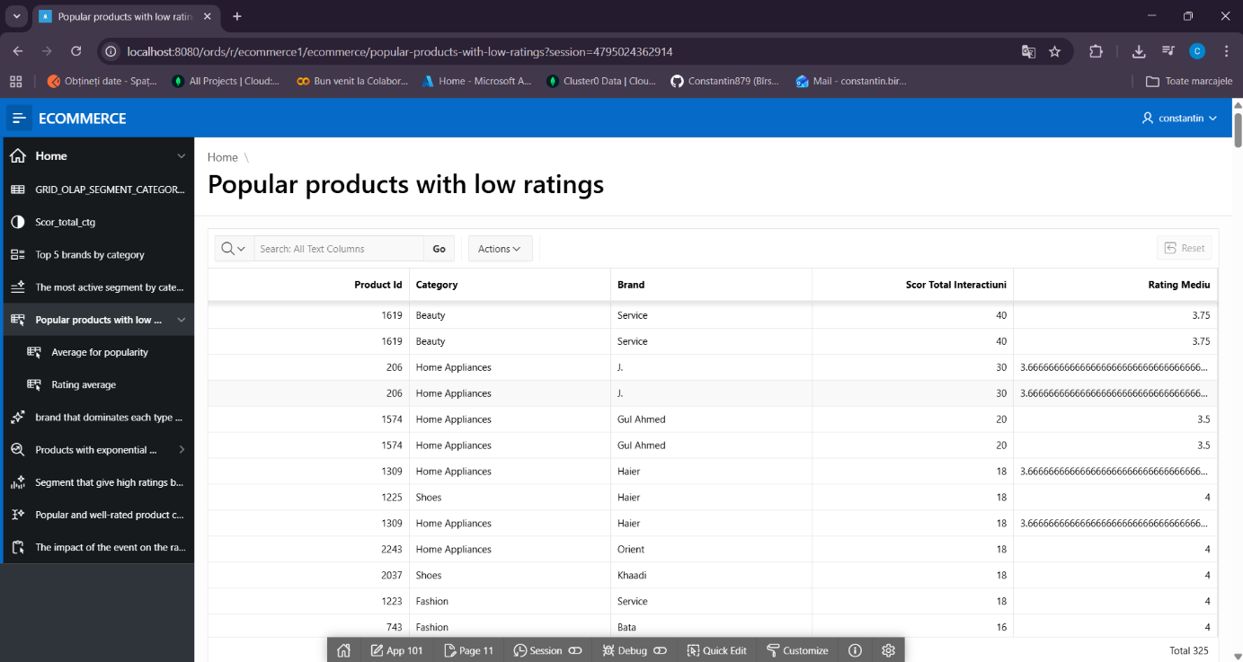

Pagina 14 – Grid (Average for popularity)
Tabela/View țintă:
fact_product_reviews
Tip componentă:
Interactive Grid
Detalii de implementare:
Componenta calculează media scorului total al interacțiunilor la nivelul tuturor produselor.
Această valoare este utilizată ca referință pentru identificarea produselor populare în alte analize.
SQL:
SELECT
AVG(scor_total_interactiuni) AS media_interactiuni
FROM fact_product_reviews;
URL pagină:
http://localhost:8080/ords/r/ecommerce1/ecommerce/average-for-popularity?session=4795024362914

Descriere grafică:
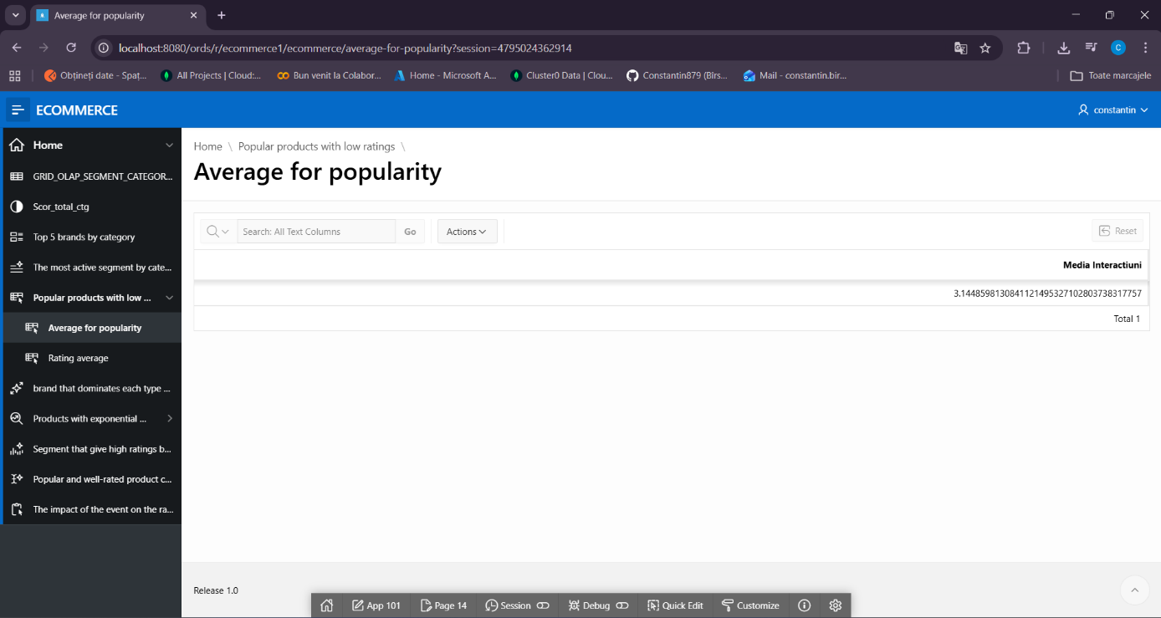

Pagina 16 – Grid (Rating average)
Tabela/View țintă:
fact_product_reviews
Tip componentă:
Interactive Grid
Detalii de implementare:
Componenta calculează ratingul mediu al produselor.
Această valoare este folosită ca prag pentru identificarea produselor slab sau bine evaluate.
SQL:
SELECT
AVG(rating_mediu) AS media_rating
FROM fact_product_reviews;
URL pagină:
http://localhost:8080/ords/r/ecommerce1/ecommerce/rating-average?session=4795024362914

Descriere grafică:
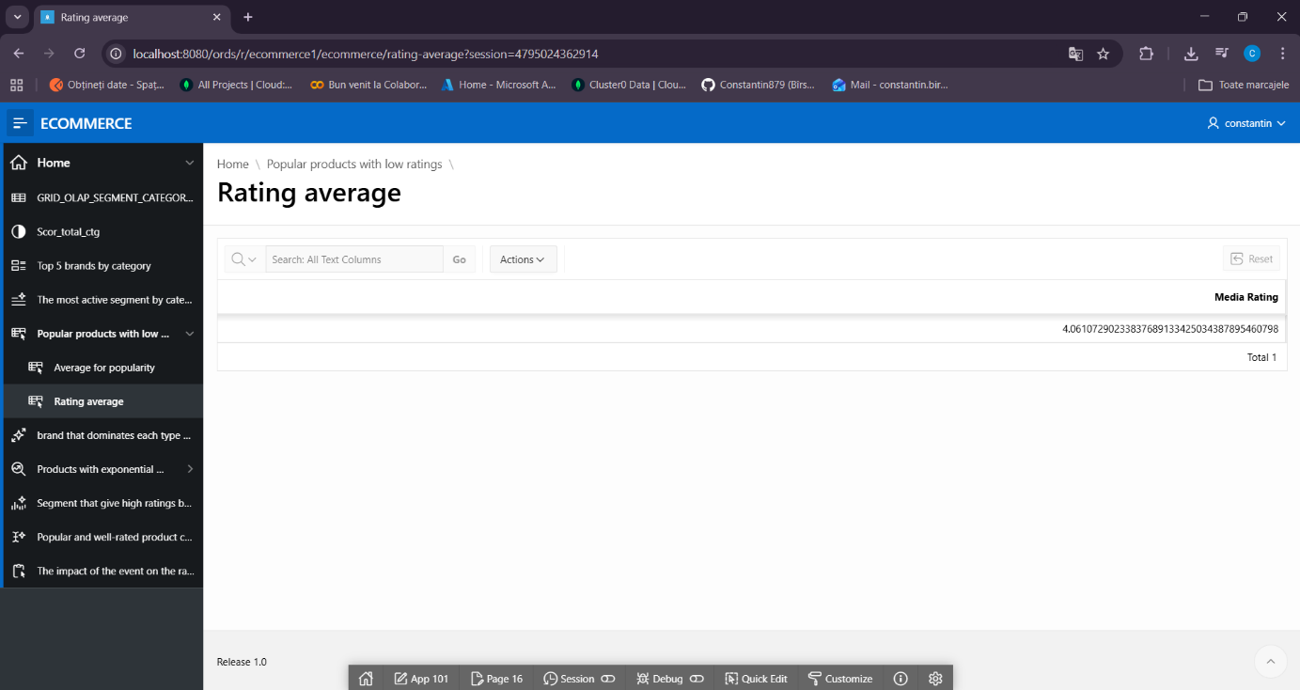

Pagina 18 – Grid (Brand that dominates each types of segment)
Tabela/View țintă:
olap_full_segment_brand
Tip componentă:
Interactive Grid
Detalii de implementare:
Componenta determină brandul dominant pentru fiecare segment de clienți, pe baza scorului total al interacțiunilor. Se utilizează funcția analitică ROW_NUMBER() pentru a selecta brandul cu cel mai mare scor din fiecare segment.
SQL:
SELECT *
FROM (
SELECT
segment,
brand,
SUM(scor_total) AS scor_total,
ROW_NUMBER() OVER (
PARTITION BY segment
ORDER BY SUM(scor_total) DESC
) AS rn
FROM olap_full_segment_brand
WHERE brand <> 'TOTAL'
AND segment <> 'TOTAL'
GROUP BY segment, brand
)
WHERE rn = 1;
URL pagină:
http://localhost:8080/ords/r/ecommerce1/ecommerce/brand-that-dominates-each-type-of-segment?session=4795024362914
Descriere grafică:
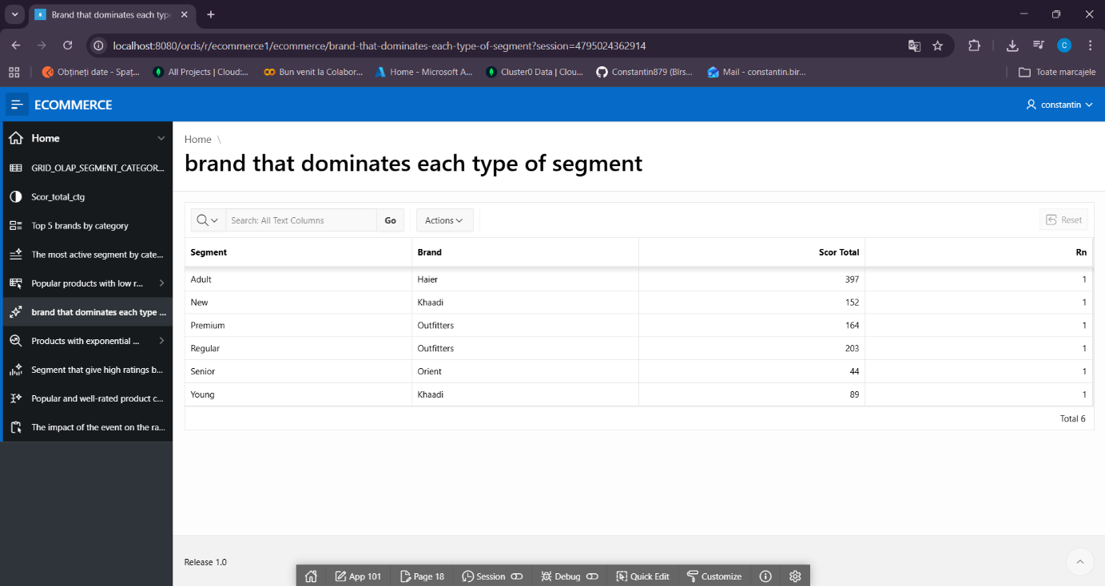
Pagina 20 – Grid (Products with exponential growth in interest)
Tabela/View țintă:
vw_consolidare_full_analysis
Tip componentă:
Interactive Grid
Detalii de implementare:
Componenta identifică produsele care generează un nivel ridicat de interes, măsurat prin scorul total al interacțiunilor. Se compară scorul fiecărui produs cu media scorurilor calculate la nivel global.
SQL:
SELECT
product_id,
category,
event_type,
SUM(scor_interactiuni) AS scor_total
FROM vw_consolidare_full_analysis
GROUP BY product_id, category, event_type
HAVING SUM(scor_interactiuni) > (
SELECT AVG(total_scor)
FROM (
SELECT
SUM(scor_interactiuni) AS total_scor
FROM vw_consolidare_full_analysis
GROUP BY product_id, event_type
)
)
ORDER BY scor_total DESC;
URL pagină:
http://localhost:8080/ords/r/ecommerce1/ecommerce/products-with-exponential-growth-in-interest?session=4795024362914
Descriere grafică:
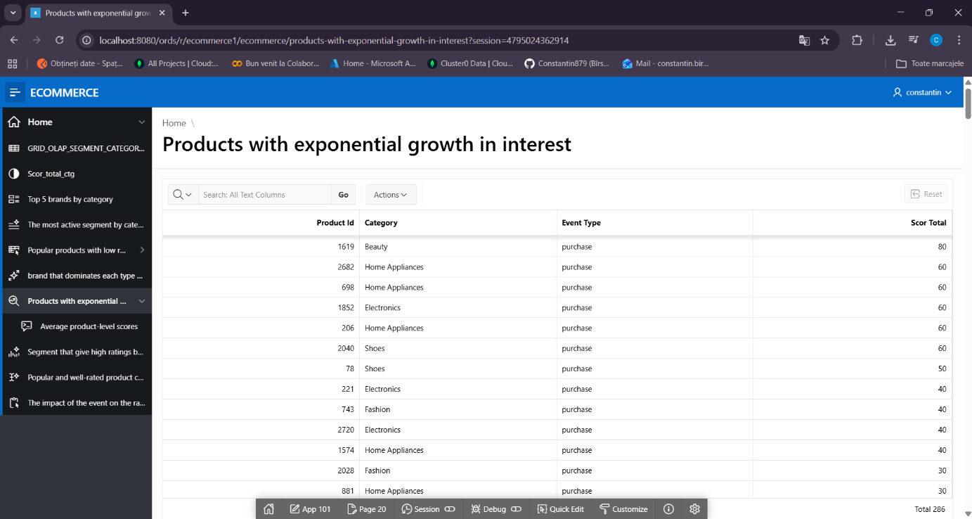
Pagina 22 – Grid (Average product-level scores)
Tabela/View țintă:
vw_consolidare_full_analysis
Tip componentă:
Interactive Grid
Detalii de implementare:
Componenta calculează media scorului total al interacțiunilor la nivel de produs.
Rezultatul este utilizat pentru a identifica produsele care generează un interes peste medie.
SQL:
SELECT
AVG(total_scor) AS media_scor_produse
FROM (
SELECT
product_id,
SUM(scor_interactiuni) AS total_scor
FROM vw_consolidare_full_analysis
GROUP BY product_id
);
URL pagină:
http://localhost:8080/ords/r/ecommerce1/ecommerce/average-product-level-scores?session=4795024362914
Descriere grafică:
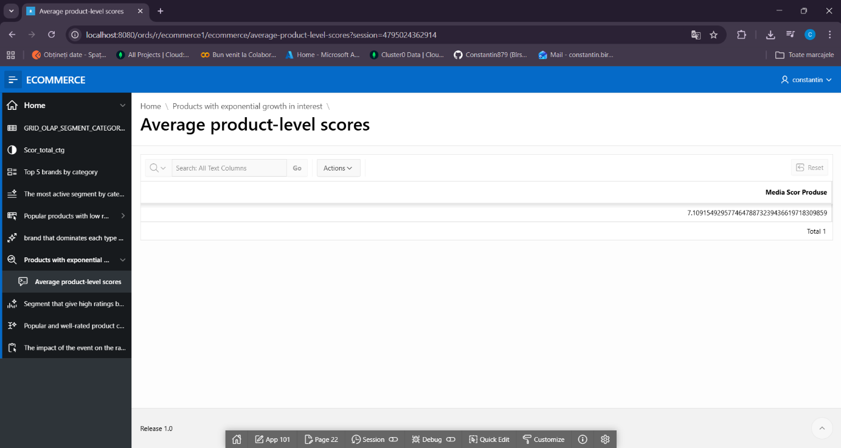

Pagina 26 – Grid (Segment that give high ratings but little interaction)
Tabela/View țintă:
fact_full_analysis
Tip componentă:
Interactive Grid
Detalii de implementare:
Componenta identifică segmentele de clienți care oferă ratinguri peste medie, dar au un nivel de interacțiune sub medie.
Acești clienți pot fi considerați mai exigenți.
SQL:
SELECT
segment,
ROUND(AVG(rating_mediu),2) AS rating_mediu,
ROUND(AVG(scor_total),2) AS activitate_medie
FROM fact_full_analysis
GROUP BY segment
HAVING AVG(rating_mediu) > (
SELECT AVG(rating_mediu) FROM fact_full_analysis
)
AND AVG(scor_total) < (
SELECT AVG(scor_total) FROM fact_full_analysis
);
URL pagină:
http://localhost:8080/ords/r/ecommerce1/ecommerce/segment-that-give-high-ratings-but-little-interaction?session=4795024362914

Descriere grafică:
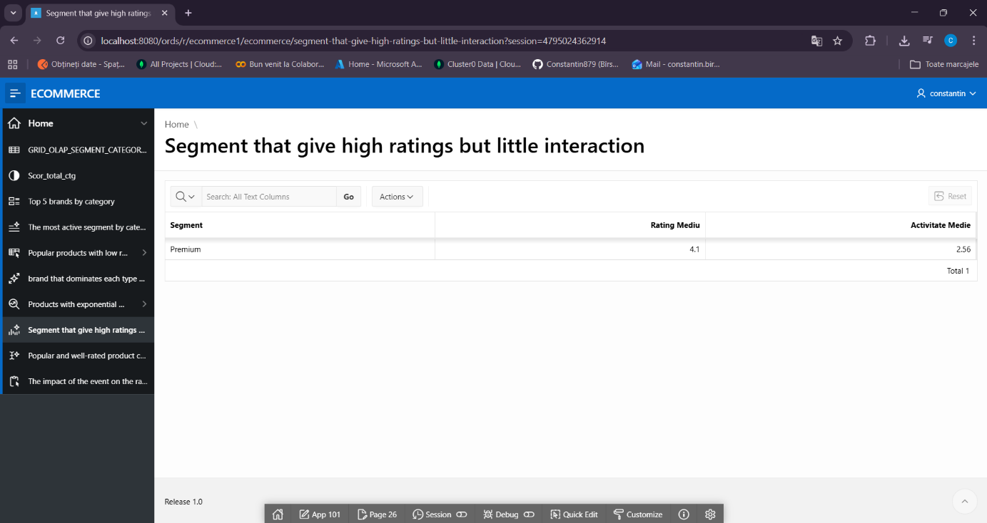

Pagina 28 – Grid (Popular and well-rated product category )
Tabela/View țintă:
fact_product_reviews
Tip componentă:
Interactive Grid
Detalii de implementare:
Componenta identifică produsele considerate ideale, care au atât un scor al interacțiunilor peste medie, cât și un rating mediu ridicat. Se folosesc subinterogări pentru determinarea valorilor medii.
SQL:
SELECT
product_id,
category,
brand,
scor_total_interactiuni,
rating_mediu
FROM fact_product_reviews
WHERE scor_total_interactiuni > (
SELECT AVG(scor_total_interactiuni) FROM fact_product_reviews
)
AND rating_mediu > (
SELECT AVG(rating_mediu) FROM fact_product_reviews
)
ORDER BY rating_mediu DESC;
URL pagină: http://localhost:8080/ords/r/ecommerce1/ecommerce/popular-and-well-rated-product-category?session=4795024362914
Descriere grafică:
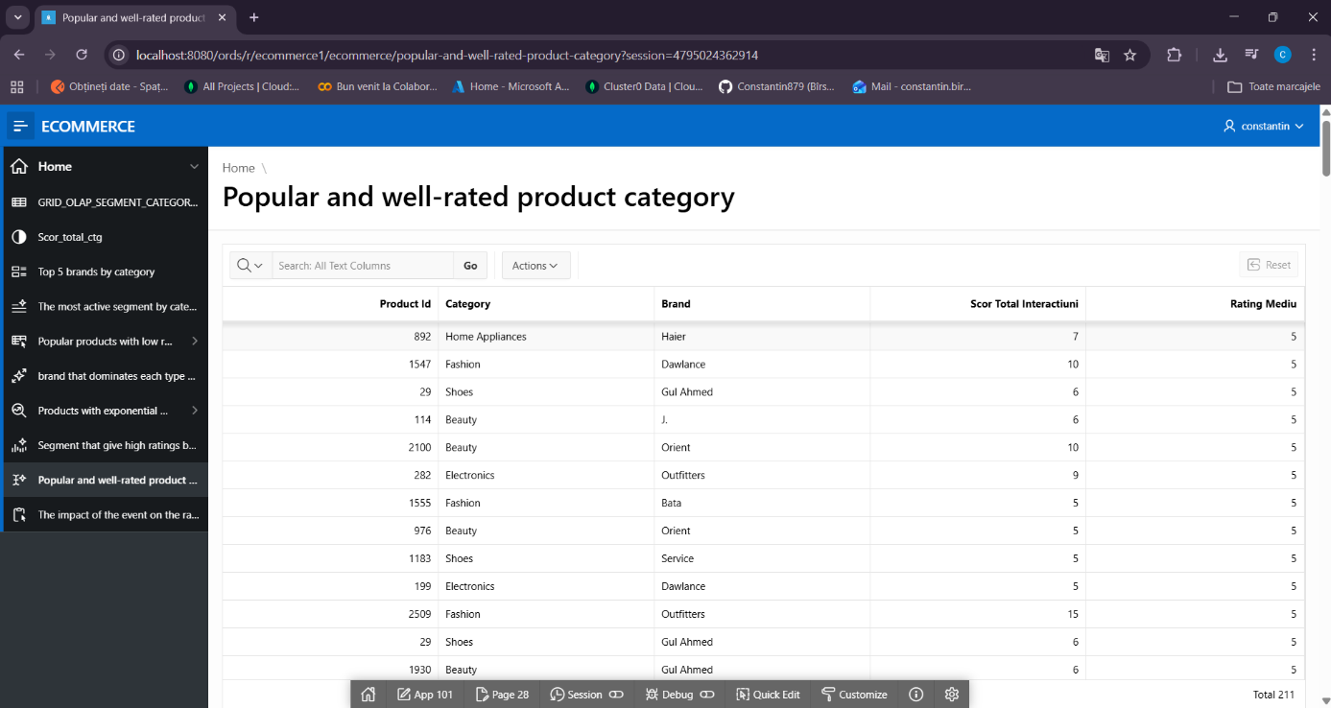

Pagina 32 – Grid (The impact of the event on the rating)
Tabela/View țintă:
vw_consolidare_full_analysis
Tip componentă:
Interactive Grid
Detalii de implementare:
Componenta analizează impactul tipului de eveniment (ex: vizualizare, achiziție) asupra ratingului produselor.
Se calculează numărul de interacțiuni și ratingul mediu pentru fiecare tip de eveniment și se realizează un clasament folosind funcția RANK().
SQL:
SELECT
event_type,
COUNT(*) AS nr_interactiuni,
ROUND(AVG(rating_mediu),2) AS rating_mediu,
RANK() OVER (ORDER BY AVG(rating_mediu) DESC) AS ranking_rating
FROM vw_consolidare_full_analysis
GROUP BY event_type;
URL pagină:
http://localhost:8080/ords/r/ecommerce1/ecommerce/the-impact-of-the-event-on-the-rating?session=4795024362914
Descriere grafică:
